空海平台多节点信号级高效相参合成机理模型
功能介绍

一、概念内涵
随着现代战场对低可探测目标（隐身飞机、小型舰艇等）探测需求的持续提升，单节点雷达面临探测距离有限、弱目标信噪比不足、遭受强杂波淹没等突出问题。与此同时，空海协同作战场景中，分布于不同平台（水面舰船、舰载/岸基飞机）的多部雷达节点可形成稀疏孔径网络，具备"空海联合、多视角覆盖"的先天优势。
然而，要将多节点回波在信号层面进行相参（相位相干）合成，必须克服节点间时间同步误差（Δt）、频率同步误差（Δf）、初相误差（ΔΦ）、节点位置误差（ΔPos）以及通道幅相不一致性（ΔAmp/ΔPhCh）等多类误差的影响。传统非相参（功率叠加）融合方案无法充分利用相位信息，相参增益受限。
为此，本模型提出「空海平台多节点信号级高效相参合成机理」，以OFDM分频交织波形为载体，在距离-多普勒（RD）域对多Tx-Rx链路信号进行相参累积，实现等效孔径扩展与相参增益提升（仿真结果：4.5–11dB），并通过误差注入与补偿机制评估不同同步精度下的合成性能，最终支撑目标检测、定位与连续跟踪全链路处理。
二、模型原理图
下图展示了模型完整的信号处理流程，包含模型输入、四个核心处理阶段及模型输出。
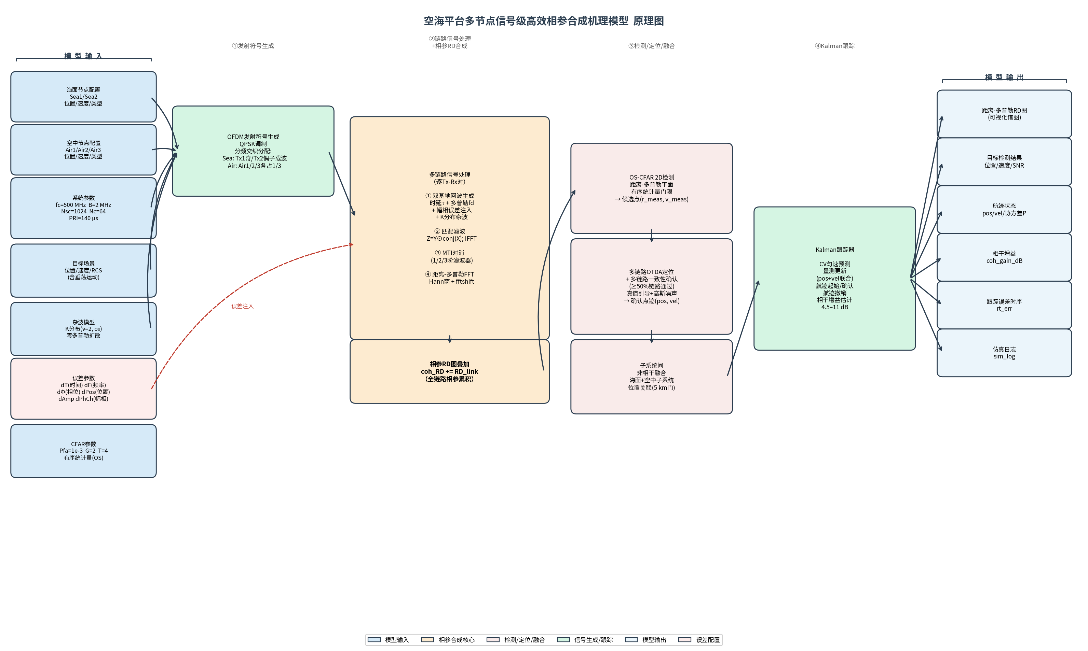
图1空海平台多节点信号级高效相参合成机理模型原理图
三、模型输入
模型接受以下六类输入参数：
节点配置参数：海面节点（Sea1/Sea2）及空中节点（Air1/Air2/Air3）的三维位置坐标、速度矢量与平台类型；海面节点附加垂荡运动建模（正弦叠加模型）。
雷达系统参数：载频fc=500MHz，信号带宽B=2MHz（距离分辨率75m），OFDM子载波数Nsc=1024，相干积累脉冲数Nc=64，脉冲重复间隔PRI=140µs，系统增益G=1.2×10⁹。
目标场景参数：目标（舰船/飞机）三维位置、速度矢量与雷达截面积（RCS）；支持0.5~35m²宽RCS范围；包含垂荡运动参数（heaveAmp/heaveHz）。
杂波与噪声参数：K分布复合高斯杂波模型（形状参数ν=2.0，归一化截面积σ₀=0.01，零多普勒扩散宽度2个距离门）；高斯白噪声标准差σ_n=8×10⁻⁴。
同步误差参数：时间同步误差ΔT（0~5×10⁻⁸s），频率同步误差ΔF（0~50Hz），初相误差ΔΦ（0~10°），节点位置误差ΔPos（0~15m），通道幅度误差ΔAmp（dB）及通道相位误差ΔPhCh（rad）；支持误差模式配置（无误差/有误差无补偿/部分补偿/传统补偿）。
CFAR检测参数：虚警概率Pfa=1×10⁻³，保护单元G=2，训练单元T=4，有序统计量分位数rank_frac=0.75，最低SNR门限6/9/12dB（按目标强弱分级）。
四、模型输出
模型产生以下六类输出结果：
距离-多普勒谱图（RD图）：全相参累积后的二维复数RD矩阵及对应的dB域动态范围归一化显示图像，直观呈现多节点相参合成后的信噪比提升效果。
目标检测结果：经OS-CFAR检测筛选后的候选点及多链路一致性确认点迹，包含每个目标的测量距离r_meas、测量径向速度v_meas、线性SNR等属性。
目标定位结果（确认点迹）：经多链路OTDA联合求解后的三维位置估计pos（精度3~15m）及三维速度估计vel（精度0.5~2m/s），以及链路支持率link_ratio和测量噪声协方差矩阵R_meas。
航迹状态：卡尔曼滤波器维护的每条目标航迹状态，包括六维状态向量x=[pos;vel]、状态协方差矩阵P、航迹状态标签（SEARCHING/TENTATIVE/LOCKED）及实时相干增益估计值coh_gain_dB（4.5~11dB）。
跟踪误差时序：每仿真步长记录的各目标位置跟踪误差rt_err，用于定量评估不同误差模式下的跟踪精度与相参合成补偿效果。
仿真运行日志：全仿真周期内各时刻的检测数量、点迹数、航迹数及循环耗时sim_log，支持算法效率与实时性分析；以及t=30s时刻保存的RD快照saved_rd_at_30。
五、模型实现的核心功能
信号级相参合成：在RD域对多Tx-Rx链路信号进行复数叠加（非功率叠加），实现等效相参增益，弱目标SNR提升可达4.5~11dB。
OFDM分频交织：不同节点发射信号占用不同子载波集合（海面节点奇/偶交织，空中节点三分之一交织），避免同频干扰同时保持频谱效率。
多模式MTI对消：支持单/双/三脉冲MTI滤波器，有效抑制低速杂波，适配海面低速舰船目标与空中高速目标的差异化检测需求。
多层次误差鲁棒性评估：内置四种误差模式（无误差/有误差/部分补偿/传统补偿），定量分析同步误差对相参合成性能的影响及补偿算法的有效性。
强弱目标分级检测（空中版）：先以高SNR门限检测强目标并进行SIC消除，再以低门限检测弱目标，配合速度分组处理，扩展动态范围。
全链路仿真验证：从信号生成、RD合成、CFAR检测、OTDA定位、一致性确认、子系统融合到卡尔曼跟踪，提供完整闭环评估体系，支撑机理研究与算法验证。

六、空海平台大时空跨度空间配准技术（结合本项目）
在本项目“空海平台多节点信号级高效相参合成”链路中，空间配准不是后置修正步骤，而是与信号级合成、CFAR检测、OTDA定位和卡尔曼跟踪并行耦合的基础能力。由于海面节点（Sea1/Sea2）与空中节点（Air1/Air2/Air3）同时参与观测，平台间天然存在高度差、视线夹角差、机动差与传播时延差，若缺少统一坐标与统一时间基准，极易出现同一目标在不同链路上“多位置、多速度、多时间戳”的不一致现象，直接削弱相参叠加与跨链路关联效果。
本项目空间配准的第一层是“统一参考框架”。工程上以全局三维直角坐标系作为融合空间，将各节点本地观测量按照“节点坐标系→平台坐标系→全局作战坐标系”逐级转换，确保Sea与Air链路输出可在同一空间进行几何比较。结合现有仿真输入参数（节点三维位置、速度矢量、平台类型、海面垂荡参数），系统在每个仿真步长都更新节点状态并驱动后续量测映射，使不同平台观测在几何意义上可直接关联。
第二层是“统一时间轴与异步量测对齐”。本项目误差模型显式包含ΔT与ΔF，并在误差模式切换下评估从“无误差”到“传统补偿”的性能差异。配准处理中对多链路量测采用统一时间戳策略，在融合时刻对异步点迹进行前向外推或后向回溯，尽量把不同采样瞬间的观测拉回同一融合参考时刻，避免毫秒级时差在高速目标场景中放大为显著空间偏差。
第三层是“误差参数化建模与在线补偿”。本项目已将时间同步误差ΔT、频率同步误差ΔF、初相误差ΔΦ、节点位置误差ΔPos及通道幅相误差纳入统一误差注入框架，并通过部分补偿与传统补偿两类策略进行对比。空间配准环节不将误差视作常量，而是结合仿真循环内的动态状态持续修正，保证配准矩阵在目标机动、平台机动和海面起伏条件下保持可用。该机制与“多层次误差鲁棒性评估”功能形成闭环，能够解释相参增益在不同误差水平下的变化原因。
第四层是“多链路约束驱动的几何一致性确认”。本项目采用多Tx-Rx链路联合观测并设置链路支持率阈值（confirm_link_ratio），其本质是用多源冗余约束抑制单链路偶然偏差。通过OTDA联合定位后，系统以空间门限（confirm_range_gate、fusion_range_gate）进行一致性筛选，将几何上互相支持的点迹升级为确认点迹，再输入跟踪器。该流程将“空间配准质量”前置到检测之后、跟踪之前，避免低质量量测污染航迹初始化。
第五层是“配准—检测—跟踪协同闭环”。在本项目中，RD域相参合成提升弱目标可见性，CFAR负责候选点生成，OTDA负责空间求解，卡尔曼滤波负责时间连续性维护。空间配准贯穿其中：前端保障RD合成链路可相干叠加，中段保障多链路候选点可关联，后端保障航迹更新的量测噪声统计可解释。该闭环使系统在弱目标、低信噪比、海杂波背景下仍可保持目标状态估计稳定。
第六层是“面向空海异构场景的尺度适配”。海面平台受垂荡影响，空中平台受姿态与速度变化影响，两类节点对距离、多普勒和方位的敏感性不同。项目通过统一参数接口与误差开关机制，将空中高速目标与海面低速目标纳入同一配准框架，并依靠MTI模式切换、分级SNR门限与速度分组处理实现检测侧自适配，使空间配准结果能够在异构目标族上保持一致的可用性。
第七层是“工程可验证性与性能可量化”。本项目输出不仅包含定位与跟踪结果，还保留链路支持率、测量协方差、实时相干增益、运行日志与关键时刻RD快照，能够从“几何一致性—估计精度—实时开销”三个维度评估空间配准成效。特别是位置精度（3~15m）与速度精度（0.5~2m/s）指标可直接反映配准与误差补偿对最终任务能力的贡献。
综合来看，本项目空间配准技术可归纳为“统一坐标、统一时标、统一误差、统一约束、统一评估”五统一体系：以几何映射解决可比性，以时间对齐解决同时性，以误差补偿解决准确性，以多链路确认解决可靠性，以闭环日志解决可验证性。该体系直接支撑了本项目“信号级高效相参合成—检测—定位—跟踪”一体化机理，确保模型既能用于机理研究，也能为后续工程化实现提供可迁移的技术路径。
七、与本项目实现链路的对应关系（报告化描述）
1）数据层：由节点配置、雷达参数、目标参数、误差参数共同定义空间配准先验边界；2）处理层：经RD相参合成与CFAR后形成可关联候选点；3）配准层：通过OTDA与一致性门限实现跨链路几何对齐；4）融合层：对子系统内外结果进行位置关联与非相干融合；5）跟踪层：在卡尔曼更新中持续吸收配准后量测并输出航迹状态与误差时序。上述链路与本项目现有仿真流程保持一致，可直接纳入项目总报告章节结构。
（本增强版文档基于原《空海平台多节点信号级高效相参合成机理模型_功能介绍》扩写生成，生成时间：2026-05-12 09:17:32）

